O‘ZBEKISTON RESPUBLIKASI OLIY TA‘LIM, FAN VA INNOVATSIYA VAZIRLIGI
ABU RAYXON BERUNIY NOMIDAGI URGANCH DAVLAT UNIVERSITETI

Kompyuter injineringgi fakulteti
„Kompyuter ilmlari va dasturlash texnologiyalari” yo‘nalishi 234-guruh
Omonboyeva Yulduzxonning
“Web texnologiya ” fanidan
14 - laboratoriya mashg‘uloti

Qabul qildi: ________________________________________________

Urganch-2025
Mavzu:Formani JavaScript orqali tekshirish (validation)
Ishdan maqsad:Ushbu laboratoriya ishining maqsadi — JavaScript dasturlash tilidan foydalanib foydalanuvchi tomonidan forma maydonlariga kiritilgan ma’lumotlarni tekshirish, noto‘g‘ri yoki to‘ldirilmagan ma’lumotlar kiritilishining oldini olish hamda foydalanuvchiga tushunarli xabarlar chiqarish orqali veb sahifaning ishonchliligi va qulayligini oshirishdan iborat. Talabalar ushbu ish jarayonida forma elementlari bilan ishlash va submit hodisasini boshqarish ko‘nikmalarini shakllantiradilar.
Nazariy qism:
Forma tekshirish (validation) tushunchasi
Validation — bu foydalanuvchi tomonidan forma maydonlariga kiritilgan ma’lumotlarning to‘g‘riligini tekshirish jarayonidir. Validation quyidagi hollarda muhim ahamiyatga ega:
- bo‘sh maydonlarni aniqlash
- noto‘g‘ri formatdagi ma’lumotlarni oldini olish
- serverga noto‘g‘ri ma’lumot yuborilishining oldini olish
JavaScript yordamida validation asosan submit hodisasi orqali amalga oshiriladi.
Validation turlari
- Client-side validation — brauzerda, JavaScript yordamida bajariladi
- Server-side validation — serverda tekshiriladi
Ushbu laboratoriya ishida client-side validation ko‘rib chiqiladi.
Ko‘p ishlatiladigan tekshiruvlar
- Maydon bo‘sh emasligini tekshirish
- Minimal uzunlikni tekshirish
- Email formatini tekshirish
- Parol uzunligini tekshirish

Laboratoriya ishini bajarish
- HTML forma yaratildi
- submit event orqali JavaScript funksiyasi chaqirildi
- Forma maydonlari ketma-ket tekshirildi
- Xatolik bo‘lsa forma yuborilishi to‘xtatildi
- To‘g‘ri bo‘lsa foydalanuvchiga xabar chiqarildi
<!DOCTYPE html>
<html lang="en">
<head>
<meta charset="UTF-8">
<title>Forma validation</title>
</head>
<body>

<h2>Ro‘yxatdan o‘tish formasi</h2>

<form id="myForm">
Ism: <input type="text" id="ism"><br><br>
Email: <input type="text" id="email"><br><br>
Parol: <input type="password" id="parol"><br><br>
<input type="submit" value="Yuborish">
</form>

<script>
document.getElementById("myForm").addEventListener("submit", function (event) {
event.preventDefault(); // sahifa yangilanmasligi uchun

let ism = document.getElementById("ism").value;
let email = document.getElementById("email").value;
let parol = document.getElementById("parol").value;

if (ism === "") {
alert("Ism maydoni bo‘sh!");
return;
}

if (email === "") {
alert("Email maydoni bo‘sh!");
return;
}

if (!email.includes("@")) {
alert("Email noto‘g‘ri formatda!");
return;
}

if (parol.length < 6) {
alert("Parol kamida 6 ta belgidan iborat bo‘lishi kerak!");
return;
}

alert("Forma muvaffaqiyatli yuborildi!");
});
</script>

</body>
</html>

Forma maydonlari JavaScript yordamida tekshirildi. Bo‘sh yoki noto‘g‘ri ma’lumot kiritilganda forma yuborilmadi va foydalanuvchiga ogohlantirish chiqarildi. To‘g‘ri ma’lumotlar kiritilganda esa forma muvaffaqiyatli qabul qilindi.
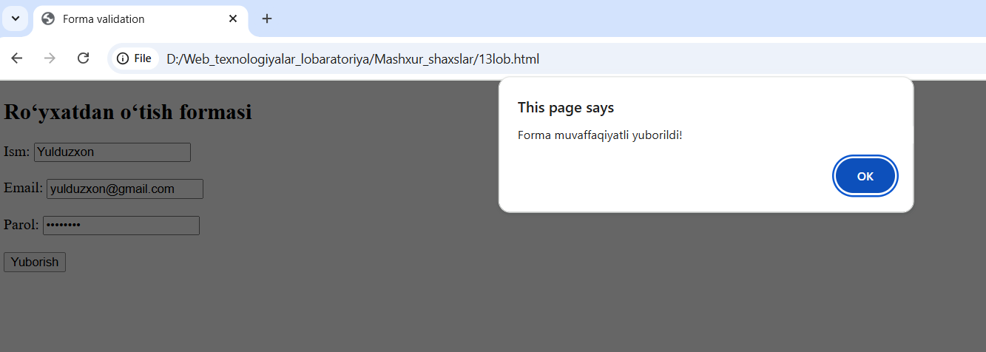
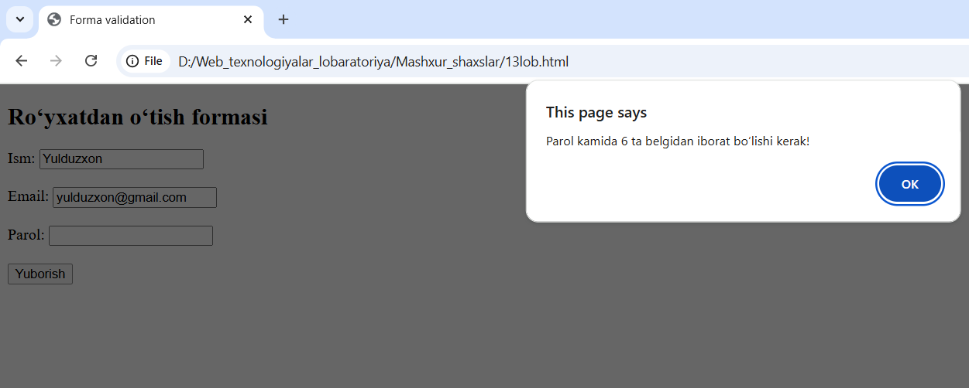

Xulosa:
Ushbu laboratoriya ishida JavaScript orqali forma tekshirish usullari o‘rganildi. Validation foydalanuvchi tomonidan noto‘g‘ri ma’lumot kiritilishining oldini olib, veb ilovaning ishonchliligini oshiradi. Olingan bilimlar kelgusida murakkab va xavfsiz veb ilovalar yaratishda muhim ahamiyatga ega.

